THE ROLLING STONES AUTOMATON - ONLY WATCH 2023:
It's only LOVE – and I like it
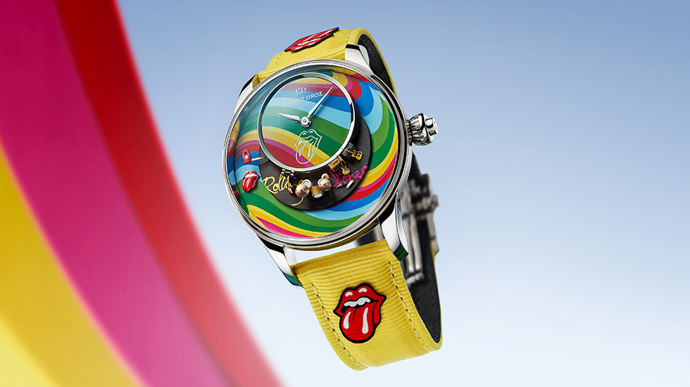Jaquet Droz colabora con Only Watch desde su creación. La pieza para la edición de 2023 gira en torno al colorido universo infantil, y está impulsada por la mecánica del Rolling Stones Automaton.
La idea central de la composición es la creación de un nuevo diseño para el Rolling Stones Automaton. El objetivo: crear un objeto lúdico que evoque el juego de los niños, con los matices y movimientos que despiertan su asombro y el del niño que todos llevamos dentro.
Bajo las horas y los minutos descentrados, a las 12, un primer disco muestra los instrumentos de los Stones: los primeros discos de vinilo, los primeros conciertos, los primeros desafíos de los límites. Volvemos a ver la guitarra de Ron Wood, la batería de Charlie Watts y las otras guitarras de Ron Wood y Keith Richards. Instrumentos elaborados a mano a partir de bloques de oro y pintados: la armónica de Mick Jagger no mide más que unas décimas de milímetro. El conjunto reposa sobre un disco satinado color vinilo, idéntico a los que se reproducían en los tocadiscos de la época.
Un segundo disco rodea la escena y se mueve con solo presionar el pulsador. A continuación, completa 8 vueltas de 30 segundos cada una. La lengua de los Stones sube, baja y se mueve simultáneamente de izquierda a derecha. La reserva de marcha, indicada a las 9 mediante una cama, se asemeja a un brazo articulado y al diamante de un reproductor de vinilo. La rotación de la colorida espiral crea una ilusión óptica que evoca la peonza de un niño. Cada color pintado a mano corresponde a la paleta de Only Watch 2023, reproducida de forma artesanal con pigmentos naturales. Su yuxtaposición es perfecta, sin separación física.
La lengua de los Rolling Stones, también pintada a mano, resplandece en el centro. Este resplandor recuerda a la lamparilla del dormitorio de un niño.
“Some watches tell time. Some tell a Story”

